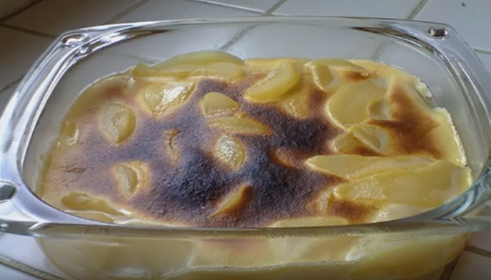
RECETTE DE GRATIN DE POIRES AU MARSALA

- Pour les poires
Éplucher les poires, les tailler en quartiers puis ôter le milieu.
Dans une poêle, verser le sucre en poudre et le laisser caraméliser sans ajouter d'eau. Ajouter les fruits puis le Marsala, et cuire jusqu'à ce que les fruits soient translucides.
- 2Pour le sabayon
Clarifier les oeufs. Disposer le sucre et les jaunes d'oeuf dans un cul-de-poule et battre au batteur jusqu'à obtention d'un mélange mousseux, compact et blanc. Battre la crème en chantilly, ajouter le mascarpone pour la détendre puis lui ajouter le sabayon.
- 3Pour le dressage
Dresser les poires au marsala au fond des assiettes. Parsemer de biscuits Amaretti, ajouter la sauce sabayon et gratiner au chalumeau.
Idée
«Remplacez le marsala par de l'amaretto, ou en dernier recours par du rhum.»

